АНАЛИТИЧЕСКИЙ ОТЧЕТ
государственного бюджетного учреждения культуры и искусства
Республиканский учебно-методический центр по образованию
Министерства культуры Республики Башкортостан
за 2022 год

Слайд
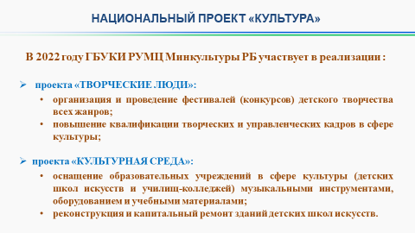

В Республике Башкортостан с 2019 года приоритетом является реализация мероприятий проектов «Творческие люди» и «Культурная среда» национального проекта «Культура».
Государственное бюджетное учреждение культуры и искусства Республиканский учебно-методический центр по образованию Министерства культуры Республики Башкортостан и образовательные учреждения в сфере культуры участвуют в реализации:
проекта «Творческие люди» – в части организации и проведения фестивалей (конкурсов) детского творчества всех жанров и повышения квалификации творческих и управленческих кадров в сфере культуры;
проекта «Культурная среда» – в части оснащения образовательных учреждений в сфере культуры музыкальными инструментами, оборудованием и учебными материалами, а также реконструкции и капитального ремонта зданий.
В 2022 году реализация указанных проектов была продолжена.
Слайд

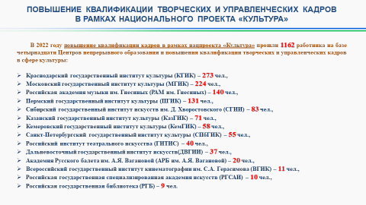
В 2022 году повышение квалификации кадров в рамках проекта «Творческие люди» прошли 1162 работника сферы культуры (100% от установленной федеральной квоты на 2022 год), в том числе 990 человек из муниципальных учреждений и 172 человека из учреждений, подведомственных Министерству культуры Республики Башкортостан, на базе 14 Центров непрерывного образования и повышения квалификации творческих и управленческих кадров в сфере культуры:
Краснодарский государственный институт культуры (КГИК) – 273 чел.,
Московский государственный институт культуры (МГИК) – 224 чел.,
Российская академия музыки им. Гнесиных (РАМ им. Гнесиных) – 140 чел.,
Пермский государственный институт культуры (ПГИК) – 131 чел.,
Сибирский государственный институт искусств им. Д. Хворостовского (СГИИ) – 83 чел.,
Казанский государственный институт культуры (КазГИК) – 71 чел.,
Кемеровский государственный институт культуры (КемГИК) – 58 чел.,
Санкт-Петербургский государственный институт культуры (СПбГИК) – 55 чел.,
Российский институт театрального искусства (ГИТИС) – 40 чел.,
Дальневосточный государственный институт искусств(ДВГИИ) – 37 чел.,
Академия Русского балета им. А.Я. Вагановой (АРБ им. А.Я. Вагановой) – 20 чел.,
Всероссийский государственный институт кинематографии им. С.А. Герасимова (ВГИК) – 11 чел.,
Российская государственная специализированная академия искусств (РГСАИ) – 10 чел.,
Российская государственная библиотека (РГБ) – 9 чел.
С 2020 года обучение проводится в дистанционном формате. В связи с этим выделенные распоряжением Правительства Республики Башкортостан от 08.04.2020 №361-р средства на повышение квалификации в рамках нацпроекта, как и в 2021 году, были возвращены в бюджет республики.

Слайд
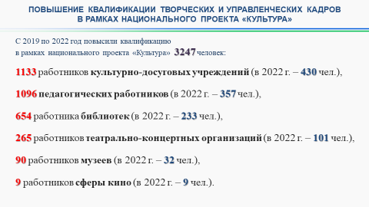
Обучение прошли следующие категории работников:
357 педагогических работников, в т.ч. 140 чел. на базе РАМ им. Гнесиных, 75 на базе СГИИ, 59 чел. на базе КГИК, 46 чел. на базе ПГИК, 20 чел. на базе АРБ им. А.Я Вагановой, 10 чел. на базе РГСАИ, 4 чел. на базе РАТИ-ГИТИС, 3 чел. на базе КемГИК;
32 работника музеев в т.ч. 25 чел. на базе СПбГИК, 7 чел. на базе КазГИК;
233 работников библиотек, в т.ч. 224 чел. на базе МГИК, 9 чел. на базе РГБ;
430 работников культурно-досуговых учреждений, в т.ч. 206 чел. на базе КГИК, 83 чел. на базе ПГИК, 51 чел. на базе КазГИК, 32 чел. на базе ДВГИИ, 32 чел. на базе КемГИК, 21 чел. на базе СПбГИК, 3 чел. на базе СГИИ, 2 чел. на базе ВГИК;
101 работник театрально-концертных организаций, в т.ч. 36 чел. на базе РАТИ-ГИТИС, 23 чел. на базе КемГИК, 13 чел. на базе КазГИК, 9 чел. на базе СПбГИК, 8 чел. на базе КГИК, 5 чел. на базе ДВГИИ, 5 чел. на базе СГИИ, 2 чел. на базе ПГИК;
9 работников организации кинематографии на базе ВГИК.
Формированием групп слушателей на обучение в Центрах занимались курирующие учреждения: РУМЦ Минкультуры РБ (образовательные учреждения, театрально-концертные организации, кинематография), Республиканский центр народного творчества (культурно-досуговые учреждения), Национальная библиотека имени А.-З. Валиди (библиотеки) и Национальный музей Республики Башкортостан (музеи).
Слайд
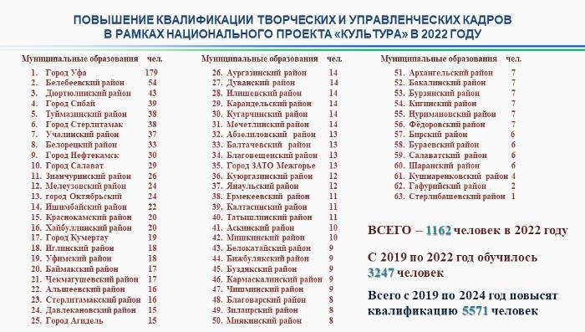

Наиболее активно в 2022 году приняли участие в мероприятиях нацпроекта муниципальные образования: г. Уфа (179 чел.), Белебеевский р-н (54 чел.), Дюртюлинский р-н (43 чел.), г. Сибай (39 чел.), Туймазинский р-н (38 чел.), г. Стерлитамак (38 чел.).
За период с 2019 года по декабрь 2022 года обучение прошли 3247 человек (58%). Всего с 2019 по 2024 годы в рамках проекта будет обучено 5 571 человек из Республики Башкортостан.

Слайд
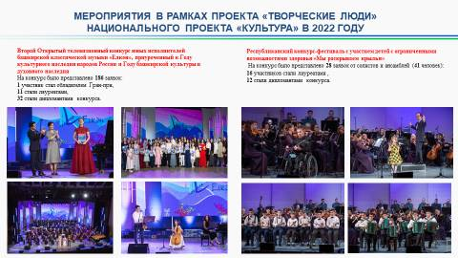
В рамках проекта «Творческие люди» РУМЦ были проведены 4 конкурсных мероприятия – Открытый республиканский конкурс инструментального исполнительства «Время талантов» (более 130 чел.), Республиканский конкурс-фестиваль с участием детей с ограниченными возможностями здоровья «Мы раскрываем крылья» (41 чел.);
Слайд
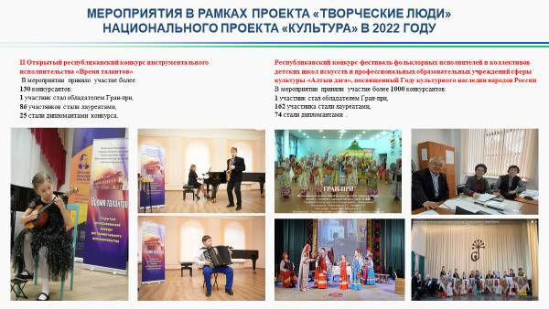
Республиканский конкурс-фестиваль фольклорных исполнителей и коллективов детских школ искусств и профессиональных образовательных учреждений сферы культуры «Алтын дага» (более 1000 чел.); Второй Открытый телевизионный конкурс юных исполнителей башкирской классической музыки «Елкән» (186 чел.).
В мероприятиях приняло участие более 1300 участников и по итогам данных мероприятий 3 участника стали обладателями Гран-при, 275 – лауреатами 1, 2, 3 степеней, 143 – дипломантами, специальными дипломами награждены 4 участника. Дипломами также отмечены 36 преподавателей, 22 концертмейстера.
Всего с 2019 года проведено 15 творческих мероприятий в рамках нацпроекта, в которых приняли участие более 10 тысяч человек из Республики Башкортостан, различных субъектов Российской Федерации, в том числе Донецкой Народной Республики и Луганской Народной Республики, а также Азербайджана, Армении, Болгарии, Израиля, Казахстана, Кипра, Китая, Литвы, Молдовы, Хорватии, Швейцарии.
Слайд
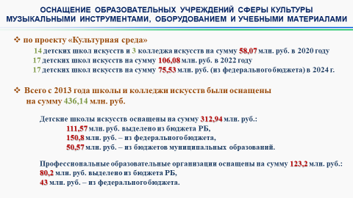
В рамках проекта «Культурная среда» в 2022 году оснащены музыкальными инструментами, оборудованием и учебными материалами 17 детских школ искусств (по различным видам искусств) на сумму 106,08 млн. рублей. Ранее в 2020 году в рамках нацпроекта оснащены 14 детских школ искусств и 3 колледжа искусств на сумму 121,63 млн. рублей. В 2024 году запланировано оснащение 17 учреждений на сумму 75,53 млн. рублей из федерального бюджета.
Всего с 2013 года детскими школами искусств и профессиональными образовательными учреждениями были приобретены музыкальные инструменты, а также с 2019 года – оборудование и учебные материалы на общую сумму 436,14 млн. рублей:
Детские школы искусств оснащены на сумму 312,94 млн. руб.:
111,57 млн. руб. выделено из бюджета РБ,
150,8 млн. руб. – из федерального бюджета,
50,57 млн. руб. – из бюджетов муниципальных образований.
Профессиональные образовательные организации оснащены на сумму 123,2 млн. руб.:
80,2 млн. руб. выделено из бюджета РБ,
43 млн. руб. – из федерального бюджета.
Оснащение осуществлялось в рамках исполнения мероприятий государственной программы «Развитие культуры и искусства в Республике Башкортостан» и федеральной целевой программы «Культура России (2012-2018 годы)», а в 2020 и 2022 году – в рамках национального проекта «Культура». Также по совместной федеральной программе Минпромторга России и Минкультуры России в 2019 году ДМШ и ДШИ получили 63 пианино Рубинштейн, в 2021 году – 53 пианино Рубинштейн и 19 наборов ударных инструментов.
Слайд
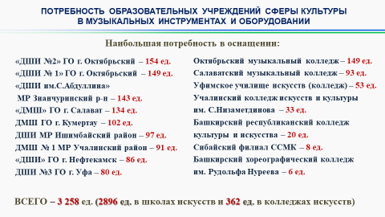
В настоящее время в музыкальных инструментах и оборудовании нуждаются 82 (82%) ДМШ и ДШИ (потребность составляет 2896 ед.), а также 6 колледжей искусств и Сибайский филиал Среднего специального музыкального колледжа (потребность – 362 ед).
Наибольшая потребность наблюдается в следующих учреждениях:
детские школы искусств – ДШИ №2 г. Октябрьский (154 ед.), ДШИ №1 г. Октябрьский (149 ед.), ДШИ Зианчуринского района (143 ед.), ДМШ г. Салават (134 ед.), ДМШ г. Кумертау (102 ед.); в 19 школах отсутствует рояль.
профессиональные образовательные организации – Октябрьский музыкальный колледж (149 ед.) и Салаватский музыкальный колледж (93 ед.).
Потребность в новых музыкальных инструментах продолжает оставаться очень острой, так как происходит их ежегодный износ. Поэтому работа по оснащению учреждений музыкальными инструментами, оборудованием и учебными материалами будет продолжена.

Слайд
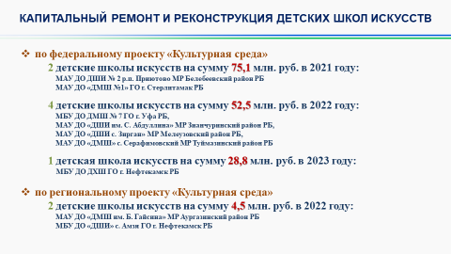
В рамках проекта «Культурная среда» в текущем году проведен капитальный ремонт 4 зданий ДШИ республики на сумму 52,5 млн. руб. (выделено 44,1 млн. рублей из федерального бюджета и 8,4 млн. рублей – из бюджета Республики Башкортостан):
МБУ ДО ДМШ № 7 ГО г. Уфа РБ,
МАУ ДО «ДШИ им. С. Абдуллина» МР Зианчуринский район РБ,
МАУ ДО «ДШИ с. Зирган» МР Мелеузовский район РБ,
МАУ ДО «ДМШ» с. Серафимовский МР Туймазинский район РБ.
Ранее в 2021 году по нацпроекту проведены капитальный ремонт в ДШИ №2 р.п. Приютово Белебеевского района и реконструкция здания ДМШ №1 г. Стерлитамак на сумму 75,1 млн. рублей (66,1 млн. рублей из федерального бюджета, 9 млн. рублей – из бюджета Республики Башкортостан). В 2023 году запланирован капитальный ремонт здания ДХШ городского округа город Нефтекамск.
Дополнительно в рамках регионального проекта «Культурная среда» проведен капитальный ремонт в ДМШ им. Б.М. Гайсина Аургазинского района (2,7 млн.руб. из бюджета РБ) и ДШИ с. Амзя ГО г. Нефтекамск (1,8 млн.руб. из бюджета РБ).
Слайд
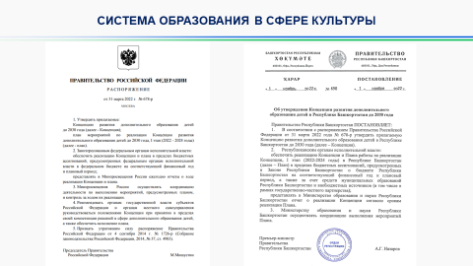
В марте 2022 года были утверждены Концепция развития дополнительного образования детей до 2030 года и план мероприятий по ее реализации (распоряжение Правительства РФ от 31.03.2022 № 678-р), которые определили приоритетные цели, задачи, направления и механизмы развития дополнительного образования детей в России. В ноябре 2022 года утверждена Концепция развития дополнительного образования детей в Республике Башкортостан до 2030 года (постановление Правительства РБ от 01.11.2022 № 690), которая включает план работы по ее реализации и целевые показатели. РУМЦ принял участие в разработке указанных документов в части учреждений дополнительного образования сферы культуры республики.
В целях реализации положений данных стратегических документов и в продолжение реализации Плана мероприятий («дорожной карты») по перспективному развитию ДШИ на 2018-2022 годы осуществлялась работа по сохранению и совершенствованию системы непрерывного образования в сфере культуры.
Слайд
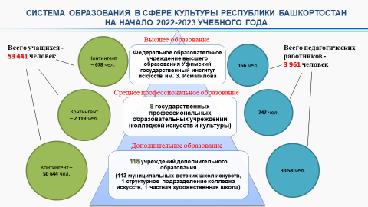
В республике эту систему составляют:
- 115 учреждений дополнительного образования:
113 муниципальных детских школ искусств по видам искусств и 19 их филиалов,
1 структурное подразделение профессионального образовательного учреждения (Музыкальная школа юных талантов В.Т. Спивакова Салаватского музыкального колледжа),
1 частная художественная школа.
- 8 профессиональных образовательных учреждений:
Средний специальный музыкальный колледж,
Башкирский хореографический колледж им. Р. Нуреева,
Уфимское училище искусств (колледж),
Башкирский республиканский колледж культуры и искусства,
Октябрьский музыкальный колледж,
Салаватский музыкальный колледж,
Сибайский колледж искусств им. К.А. Валеева,
Учалинский колледж искусств и культуры им. С. Низаметдинова.
- федеральное государственное бюджетное образовательное учреждение высшего образования «Уфимский государственный институт искусств имени Загира Исмагилова»;
- Республиканский учебно-методический центр по образованию Министерства культуры Республики Башкортостан, выполняющий функции координации, методического и ресурсного обеспечения деятельности образовательных учреждений сферы культуры.
Слайд
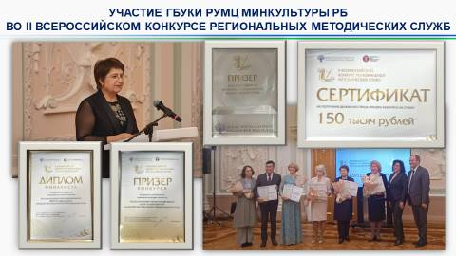
С июля по ноябрь 2022 года в целях осуществления мониторинга, поддержки и трансляции лучшего опыта деятельности региональных методических служб в сфере культуры, создания условий для их развития Министерством культуры Российской Федерации был проведен II Всероссийский конкурс региональных методических служб, по итогам которого Республиканский учебно-методический центр по образованию Министерства культуры Республики Башкортостан стал Призером, получил приз в виде символа конкурса, а также сертификат на сумму 150 000 рублей на улучшение материально-технической базы учреждения.

Общий контингент учащихся образовательных учреждений сферы культуры составляет 53 441 человек (ДШИ – 50644 чел., ПОО – 2119 чел., УГИИ – 678 чел.), а число педагогических работников – 3 961 человек (ДШИ – 3058 чел., ПОО – 747 чел., УГИИ – 156 чел.).
С 2019 года в связи с изменением приказа Росстата в охват детей дополнительным образованием включается контингент частных и профессиональных образовательных организаций. Поэтому в систему образования республики были включены одна частная художественная школа и структурное подразделение музыкального колледжа – МШЮТ В.Т.Спивакова Салаватского музыкального колледжа.
Слайд
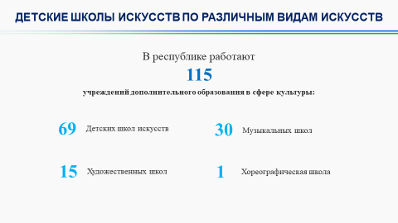

Базовым звеном в системе образования являются детские школы искусств по различным видам искусств. В республике работают 115 школ: 69 детских школ искусств, 30 музыкальных школ, 15 художественных и 1 хореографическая школа. В 2021 году произошло сокращение общего числа ДШИ в связи с реорганизацией путем слияния 5-ти муниципальных бюджетных учреждений дополнительного образования:
2019 год – 119 школ,
2020 год – 119 школ,
2021 год – 115 школ,
2022 год – 115 школ.
Слайд
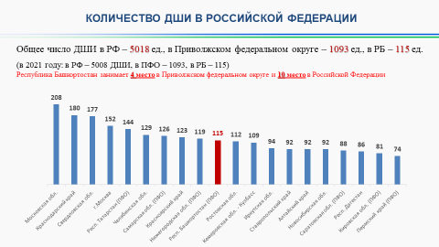
По общему числу школ (115 ед.) Республика Башкортостан, как и в прошлом году, занимает 4 место в Приволжском федеральном округе и 10 место в Российской Федерации:
Рейтинг по ПФО:
1 место – Респ. Татарстан: 144 ДШИ;
2 место – Самарская обл.: 126 ДШИ;
3 место – Нижегородская обл.: 119 ДШИ;
4 место – Республика Башкортостан: 115 ДШИ.

Слайд
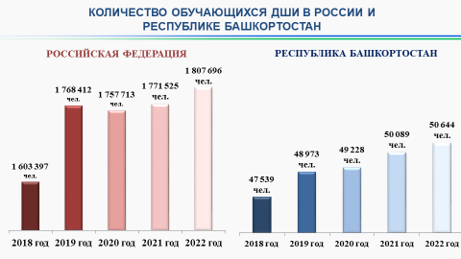
Количество обучающихся ежегодно увеличивается (в РФ: 2018 – 1 603 397 чел., 2019 – 1 768 412 чел.; 2020 1 757 713 чел., 2021 – 1 771 525 чел.; 2022 – 1 807 696 чел.; в РБ: 2018 – 47 539 чел., 2019 – 48 973 чел., 2020 – 49228 чел., 2021 – 50 089 чел., 2022 – 50 644 чел.); за последние пять лет контингент учащихся вырос на 6,5% (3105 чел.).

Слайд
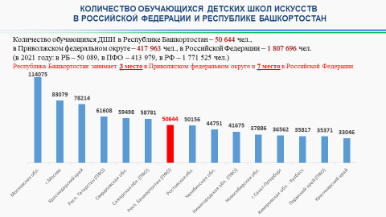
По общему числу обучающихся в школах искусств (50 644 чел.) Республика Башкортостан, как и в прошлом году, занимает 3 место в Приволжском федеральном округе и 7 место в Российской Федерации:
Рейтинг по ПФО:
1 место – Республика Татарстан: 61608 чел. (в 2021 г. – 61 046 чел.);
2 место – Самарская область: 58 781 чел. (в 2021 г. – 59 806 чел.);
3 место – Республика Башкортостан: 50644 чел. (в 2021 г. – 50 089 чел.).

За последние пять лет наблюдается значительное увеличение контингента по следующим образовательным программам:
Декоративно-прикладное творчество: +594 чел.
Живопись: +513 чел.
Дизайн: +327 чел.
Народные инструменты (гитара): +311 чел.
Искусство театра: +232 чел.
Хореографическое творчество: +231 чел.
Хоровое пение: +166 чел.
Эстрадно-джазовое пение: +140 чел.
Народные инструменты (курай): +100 чел.

При этом с 2018 по 2022 год уменьшилось число учащихся по программам:
Народные инструменты (баян): -148 чел.
Народные инструменты (аккордеон): -150 чел.
Музыкальный фольклор: -192 чел.
Фортепиано: -510 чел.

Слайд
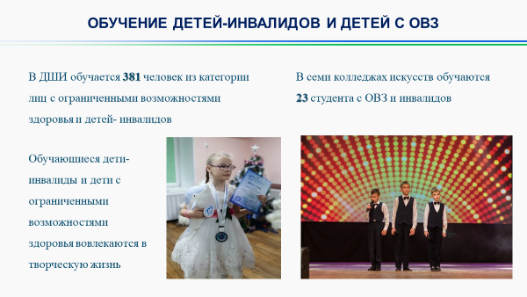
Особое внимание уделяется обучению детей-инвалидов и детей с ограниченными возможностями здоровья. В текущем учебном году в ДШИ обучается 381 (0,8% от общего контингента) человек из указанной категории. Среди учащихся – слабослышащие, слепые, слабовидящие, с тяжелыми нарушениями речи, с нарушениями опорно-двигательного аппарата, с задержкой психического развития, с умственной отсталостью, с расстройствами аутистического спектра и другими расстройствами.
Наиболее востребованные среди обучающихся детей-инвалидов программы:
живопись – обучается 98 чел.,
народные инструменты – 85 чел.,
фортепиано – 70 чел.,
музыкальный фольклор – 14 чел.,
сольное академическое пение – 14 чел.,
декоративно-прикладное творчество – 12 чел.
В семи колледжах искусств обучаются 23 студента с ОВЗ и инвалидов по различным образовательным программам: народное художественное творчество (хореографическое творчество, театральное творчество), музыкальное искусство эстрады (эстрадное пение), сольное и хоровое народное пение, фортепиано, оркестровые струнные инструменты(виолончель), оркестровые духовые инструменты, вокальное искусство, инструментальное исполнительство, хоровое дирижирование, декоративно-прикладное искусство и народные промыслы, теория музыки, живопись.

Слайд
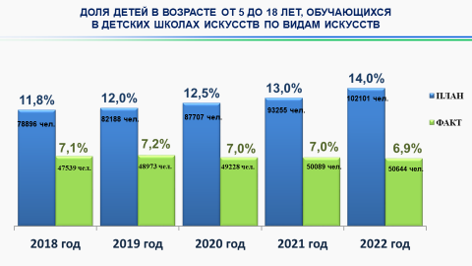
В 2022 году доля детей в возрасте от 5 до 18 лет, обучающихся в детских школах искусств по видам искусств, составила 6,9%. Несмотря на ежегодное увеличение контингента, показатель с 2018 года остается на уровне 7% (2018 – 7,1%, 2019 – 7,2 %, 2020 – 7%, 2021 – 7%), что связано с увеличением общего количества детей в республике. При этом в соответствии с планом «дорожной карты» развития ДШИ в 2022 году доля обучающихся должна была достигнуть 14%.

Слайд
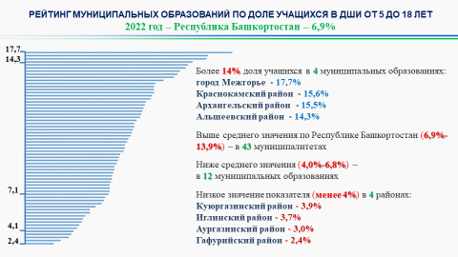
Выполнение показателя по муниципалитетам варьируется от 2 до 17%.
Перевыполняют план 4 муниципальных образования:
город Межгорье (17,7%),
Краснокамский район (15,6%),
Архангельский район (15,5%),
Альшеевский район (14,3%).
Выше среднего значения по Республике Башкортостан (6,9%-13,9%) доля учащихся в 43 муниципалитетах.
Ниже среднего значения (4,0%-6,8%) – в 12 муниципальных образованиях.
Низкое значение показателя (2,4%-3,9%) – в 4 районах:
Куюргазинский (3,9%),
Иглинский (3,7%),
Аургазинский (3,0%),
Гафурийский (2,4%).

За период с 2018 по 2022 год наибольшее увеличение доли обучающихся осуществили следующие муниципальные образования:
Аскинский – с 9,2 до 13,2 (+4,0%, +116 чел.),
Альшеевский – с 11,6 до 14,3 (+2,7%, +148 чел.),
Балтачевский – с 11,4 до 13,9 (+2,5%, +50 чел.),
Давлекановский – с 8,7 до 11,0 (+2,3%, +111 чел.),
Салаватский – с 6,4 до 8,5 (+2,1%, +90 чел.),
Федоровский – с 5,8 до 7,8 (+2,0%, +19 чел.).
Уменьшение доли допустили муниципалитеты (из числа не достигающих планового значения в 14%):
Калтасинский – с 9,7 до 8,7 (-1,0%, -70 чел.),
Мишкинский – с 10,2 до 9,1 (-1,1%, -67 чел.),
г. Сибай – с 14,2 до 13,0 (-1,2%, -26 чел.),
Илишевский – с 12,1 до 9,3 (-2,8%, -149 чел.),
Бураевский – с 12,1 до 7,3 (-4,8%, -173 чел.).

Анализ планируемой численности детей в возрасте от 5 до 17 лет включительно показал, что в ближайшие пять лет число детей этого возраста в республике в среднем составит 686 тысяч человек.
При условии сохранения контингента учащихся в школах искусств на уровне 2022 года (50 644 чел.), доля детей, обучающихся в ДШИ, будет варьироваться в диапазоне 7,3-7,6%.
Для достижения показателя в 14% число учащихся школ искусств должно вырасти до 96 тысяч человек (+45,5 тысяч человек).
 | Численность  (в т.ч. планируемая) детей  в возрасте от 5 до 17 лет включительно  на 01.01 текущего года, чел. | Численность детей, обучающихся  в ДШИ (ДМШ, ДХШ), на начало учебного года,  чел. | Доля детей, обучающихся в ДШИ (ДМШ, ДХШ), % | Необходимая численность детей, обучающихся в ДШИ для выполнения показателя в 14%, чел.
2023 | 691 719 | 50 644 | 7,3 | 96 840 (+46 196)
2024 | 694 772 | 50 644 | 7,3 | 97 268 (+46 624)
2025 | 692 363 | 50 644 | 7,3 | 96 930 (+46 286)
2026 | 682 782 | 50 644 | 7,4 | 95 589 (+44 945)
2027 | 668 466 | 50 644 | 7,6 | 93 585 (+42 941)

Для обучения дополнительных 45,5 тысяч учащихся необходимо создать более 11,0 тысяч мест в ДШИ. Для этого необходимо строительство 75 новых детских школ искусств с проектной мощностью 150 мест (с количеством учащихся около 600 чел.), отвечающих всем современным требованиям. Также новые здания необходимо будет оснастить новыми музыкальными инструментами и оборудованием. Увеличение контингента обучающихся в обязательном порядке предполагает увеличение численности педагогических и обслуживающих работников.
Задача детских школ искусств – увеличивать число детей, обучающихся по предпрофессиональным программам. Количество учащихся по данным программам должно достигать 80-100% от общего контингента.

Слайд
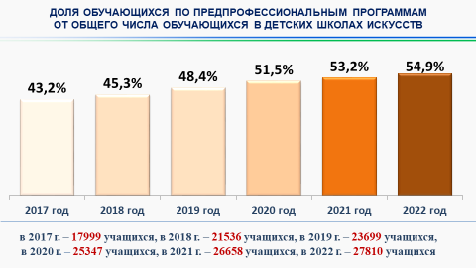
В 2022-2023 учебном году по предпрофессиональным программам обучаются 27 810 учащихся, что составляет 54,9% от общего числа обучающихся в ДШИ. По сравнению с 2018 годом контингент учащихся по предпрофессиональным программам вырос на 29% (6274 чел.) и продолжает ежегодно увеличиваться (2018 – 21 536 чел., 45,3%; 2019 – 23 699 чел., 48,4%; 2020 – 25 438 чел., 51,7%; 2021 – 26 658 чел., 53,2%, 2022 – 27810 чел., 54,9%).
Слайд
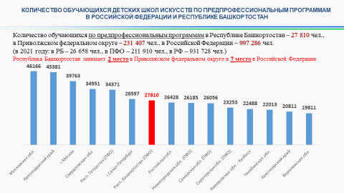
По числу обучающихся по предпрофессиональным программам в ДШИ Республика Башкортостан, как и в прошлом году, занимает 2 место в Приволжском федеральном округе (1 место – Респ. Татарстан: 34 371 чел.) и 7 место в Российской Федерации.
Слайд
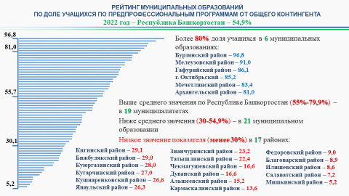
В муниципалитетах доля учащихся по предпрофессиональным программам варьируется от 5,2 до 96,8%.
Самое высокое значение показателя (выше 80%) в 6 муниципалитетах:
Бурзянский район – 96,8%,
Мелеузовский район – 91,0%,
Гафурийский район – 86,1%;
г. Октябрьский – 85,2%,
Мечетлинский район – 83,4%,
Архангельский район – 81,0%.
Выше среднего значения по республике (55%-79,9%) доля учащихся в 19 муниципальных образованиях.
Ниже среднего значения (30-54,9%) – в 21 муниципалитете.
Низкое значение показателя (менее 30%) – в 17 районах:
Кигинский район – 29,1
Бижбулякский район – 29,0
Куюргазинский район – 28,0
Кугарчинский район – 27,0
Кушнаренковский район – 26,6
Янаульский район – 26,3
Зианчуринский район – 23,2
Татышлинский район – 22,4
Чекмагушевский район – 16,6
Дуванский район – 16,6
Альшеевский район – 15,2
Кармаскалинский район – 13,6
Федоровский район – 9,0
Благоварский район – 8,9
Илишевский район – 8,6
Салаватский район – 7,2
Мишкинский район – 5,2.
Достижение планового значения затруднительно в связи с необходимостью выполнения условий федеральных государственных требований по предпрофессиональным программам, таким как наличие у педагогических работников высшего образования по профилю и соответствующей материально-технической базы.
За последние три года число выпускников детских школ искусств по предпрофессиональным программам составило 5337 человек. Из них продолжили профессиональное образование в сфере культуры 615 учащихся (11,5%):
2022 г. – 2242 выпускника и 242 поступивших (10,8%),
2021 г. – 1790 выпускников и 231 поступивших (12,9%),
2020 г. – 1305 выпускников и 142 поступивших (10,9%).

Слайд
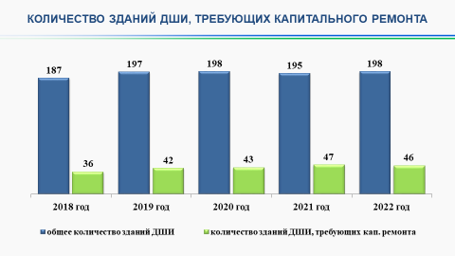
На начало 2022–2023 учебного года в ведении 114 муниципальных и государственных детских школ искусств находится 198 зданий (в т.ч. 109 зданий (55%) – в оперативном управлении, 57 зданий (29%) – арендованные, 32 (16%) – прочие). Всего требуют капитального ремонта 46 зданий ДШИ (23% от общего числа зданий).
Большая часть школ располагается в приспособленных помещениях, что затрудняет выполнение ФГТ, а также оборудование зданий для обучающихся из числа лиц с ОВЗ и инвалидов.
Из 198 зданий ДШИ доступны для лиц с нарушениями зрения – 54 здания (27%), для лиц с нарушениями слуха – 49 (24%), для лиц с нарушениями опорно-двигательного аппарата – 70 (35%). Памятниками регионального значения являются 9 зданий ДШИ (4%).
Из 114 детских школ искусств имеют:
современное материально-техническое оборудование – 95 ДШИ (в 2021 г. – 90 ДШИ);
концертный/выставочный/театральный/хореографический залы – 93 ДШИ (в 2021 г. – 92 ДШИ);
библиотеки – 76 ДШИ (в 2021 г. – 75 ДШИ);
специализированное оборудование для инвалидов – 29 ДШИ (в 2021 г. – 29 ДШИ).
Все ДШИ имеют персональные компьютеры, доступ к сети Интернет, а также собственный Интернет-сайт или Интернет-страницу.
Слайд
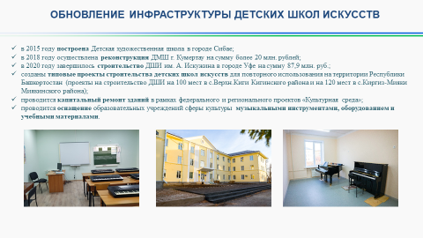

С целью создания современной инфраструктуры и увеличения охвата детей в возрасте от 5 до 17 лет дополнительным образованием в области искусства ведется работа по укреплению материально-технической базы учреждений:
в 2015 году построена Детская художественная школа в городе Сибае;
в 2018 году осуществлена реконструкция ДМШ г. Кумертау на сумму более 20 млн. рублей;
в 2020 году завершилось строительство ДШИ им. А. Искужина в городе Уфе на 150 мест со сметной стоимостью 87,9 млн.руб. в рамках республиканской программы «К 100-летию Башкортостана – 100 новых объектов;
созданы типовые проекты строительства детских школ искусств для повторного использования на территории Республики Башкортостан (проекты на строительство ДШИ на 100 мест в с.Верхн.Киги Кигинского района и на 120 мест в с.Киргиз-Мияки Миякинского района);
проводится капитальный ремонт зданий в рамках федерального и регионального проектов «Культурная среда»;
проводится оснащение образовательных учреждений сферы культуры музыкальными инструментами, оборудованием и учебными материалами.

Планируется строительство не менее 10 ДШИ в рамках приоритетного проекта по реализации Указа Главы Республики Башкортостан «О стратегических направлениях социально-экономического развития Республики Башкортостан до 2024 г.» (№ УГ-310 от 23.09.2019 г.).

Число профессиональных образовательных учреждений в сфере культуры в 2022 году сохранилось (8 ед.).
В сентябре 2022 года на базе Башкирского республиканского колледжа культуры и искусства открыта Школа креативных индустрий по четырем направлениям: звукорежиссура, современная электронная музыка, фото- и видеопроизводство, анимация и 3D графика, осуществлен набор 80 человек на обучение.
Слайд
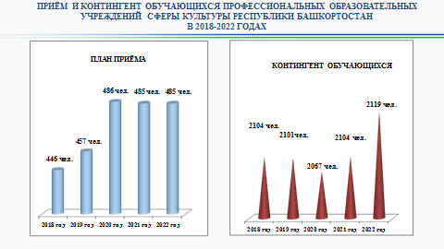

С 2018 года увеличились контрольные цифры приема в колледжи, что привело к увеличению контингента обучающихся. За последние 5 лет план приема в колледжи увеличился на 39 чел. (2018 г. – 446 чел., 2022 г. – 485 чел.), контингент обучающихся при этом с 2018 по 2020 годы сократился на 37 чел. (1,8%; в 2018 году – 2104 чел., в 2020 году – 2067 чел.), в 2021 году - вернулся к значению 2018 года (2104 чел., рост 1,8 %), в 2022 году - увеличился еще на 15 чел. и составил 2119 человек (рост на 0,7 %).
Слайд
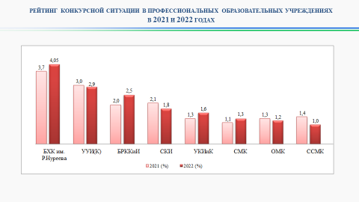
Конкурс при поступлении в колледжи сферы культуры на протяжении многих последних лет сохранялся. В 2022 году конкурс в среднем составил 2,1%, что практически соответствует уровню 2021 года (2,2%).
Наибольший конкурс прослеживается в Башкирском хореографическом колледже им. Р. Нуреева (4,05), Уфимском училище искусств (колледже) (2,9) и Башкирском республиканском колледже культуры и искусства (2,5).
ДШИ и колледжам необходимо продолжить профориентационную работу с целью подготовки и привлечения абитуриентов, а муниципальным образованиям – работу по направлению детей и молодежи на получение профессионального образования.
Слайд
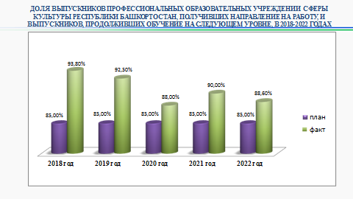

В 2022 году показатель «Доля выпускников, завершивших обучение по образовательным программам среднего профессионального образования в области культуры, получивших направление на работу, и выпускников, продолживших обучение на следующем уровне по очной форме обучения, от общего количества выпускников профессиональных образовательных учреждений в области культуры» составил 88,6%, что на 3,6% больше планового значения (85%) и на 0,6% больше, чем в 2020 году (88 %) и на 1,4 % меньше, чем в 2021 году (90%).

Слайд
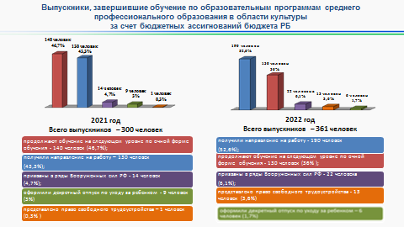
Из 361 выпускника профессиональных образовательных учреждений сферы культуры республики, завершивших обучение по очной форме за счет бюджетных средств, 190 (52,6%) получили направление на работу (трудоустроились); продолжают обучение на следующем уровне по очной форме – 130 (36%); призваны в ряды Вооруженных сил РФ – 22 (6,1%); оформили декретный отпуск – 6 (1,7%); предоставлено право свободного трудоустройства по желанию выпускника – 13 человек (3,6%).
Плановое значение показателя достигнуто практически всеми колледжами сферы культуры республики.

Рейтинг достижения показателя профессиональными образовательными учреждениями сферы культуры республики в 2021 и 2022 годах:
№ п/п | ПОУ | Значение показателя в 2021 г., % | Значение показателя в 2022 г., %
1 | Башкирский хореографический колледж им.Р.Нуреева | 100,0 | 94,3
2 | Салаватский музыкальный колледж | 95,8 | 93,9
3 | Башкирский республиканский колледж культуры и искусства | 88,6 | 90,9
4 | Уфимское училище искусств (колледж) | 85,3 | 89,6
5 | Средний специальный музыкальный колледж | 100,0 | 89,5
6 | Учалинский колледж искусств и культуры им.С.Низаметдинова | 92,1 | 87,8
7 | Сибайский колледж искусств им.К.А.Валеева | 85,7 | 85,7
8 | Октябрьский музыкальный колледж | 90,6 | 76,9

В БХК – 94,3%: из 35 выпускников получили направления на работу 32 чел. (91,3 %), продолжают обучение на следующем уровне по очной форме обучения 1 чел. (2,9%), 1 человек (2,9 %) был призван в ряды Вооруженных Сил; получил право свободного трудоустройства по желанию выпускника 1 чел. (2,9 %).
В СМК – 93,9%: из 33 выпускников получили направления на работу 19 чел. (57,7 %), продолжают обучение на следующем уровне по очной форме обучения 12 чел. (36,4%),2 человека (6,1%) были призваны в ряды Вооруженных Сил.
В БРККиИ – 90,9%: из 44 выпускников 2022 года получили направления на работу 34 чел. (77,3 %), продолжают обучение на следующем уровне по очной форме обучения 6 чел. (13,6%), 3 человека (6,8%) были призваны в ряды Вооруженных Сил, оформлен 1 декретный отпуск (2,3 %).
В УУИ – 89,6%: из 115 выпускников получили направления на работу 40 чел. (34,8 %), продолжают обучение на следующем уровне по очной форме обучения 63 чел. (54,8%), 5 человек (4,3%) были призваны в ряды Вооруженных Сил, оформлен 1 декретный отпуск (0,9%); получили право свободного трудоустройства по желанию выпускника 6 чел. (5,2 %).
В ССМК – 89,5%: из 19 выпускников продолжают обучение на следующем уровне по очной форме обучения 17 чел. (89,5%), получили право свободного трудоустройства по желанию выпускника 2 чел. (10,5 %).
В УКИиК - 87,8%: из 41 выпускника получили направления на работу 27 чел. (65,8 %), продолжают обучение на следующем уровне по очной форме обучения 9 чел. (22%), 4 человека (9,8%) были призваны в ряды Вооруженных Сил, оформлен 1 декретный отпуск (2,4 %).
В СКИ – 85,7%: из 35 выпускников получили направления на работу 20 чел. (57,1 %), продолжают обучение на следующем уровне по очной форме обучения 10 чел. (28,6%), 5 человек (14,3%) были призваны в ряды Вооруженных Сил.
В ОМК – 76,9%: из 39 выпускников получили направления на работу 18 чел. (46,2 %), продолжают обучение на следующем уровне по очной форме обучения 12 чел. (30,8%), 2 человека (5,1%) были призваны в ряды Вооруженных Сил, оформлены 3 декретных отпуска (7,7 %), получили право свободного трудоустройства по желанию выпускника 4 чел. (10,2 %).

В целях выполнения показателя ежегодно осуществляется работа комиссии Министерства культуры Республики Башкортостан по содействию трудоустройству выпускников государственных бюджетных профессиональных образовательных учреждений сферы культуры РБ. Заседания комиссии проходят по ежегодно утверждаемому графику с выездом в подведомственные профессиональные образовательные учреждения (г. Октябрьский, Салават, Стерлитамак, Сибай, Учалы, Уфа). На заседания комиссии традиционно приглашаются представители работодателей. Все выпускники трудоустраиваются с учетом потребностей экономики в квалифицированных кадрах.
Муниципалитетам необходимо активнее участвовать в заседаниях комиссии с целью привлечения на работу в ДШИ и другие учреждения сферы культуры работников с профильным образованием, заключая с ними договоры о целевом обучении граждан.
Слайд
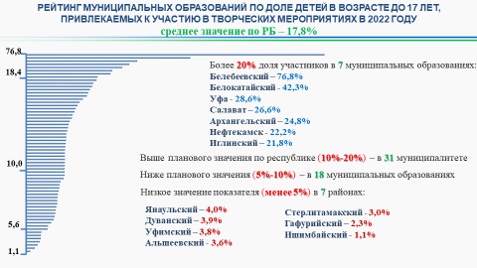
В системе непрерывного образования в сфере культуры большое внимание уделяется работе с одаренными детьми и талантливой молодежью.
В 2022 году значение показателя «Доля детей, привлекаемых к участию в творческих мероприятиях в целях выявления и поддержки юных талантов» составило 17,8% при плановом значении 10% (от численности детей до 17 лет включительно в РБ, количество участвующих детей – 160 862, количество детей до 17 лет – 904 165 чел. по данным Башкортостанстата), что больше контрольного значения на 7,8%.
Самое высокое значение показателя (выше 20%) в 7 муниципалитетах:
Белебеевский 76,8%
Белокатайский 42,3%
Уфа 28,6%
Салават 26,6%
Архангельский 24,8%
Нефтекамск 22,2%
Иглинский 21,8%
Выше планового значения по республике (10%-20%) доля участников в 31 муниципальном образовании.
Ниже планового значения (от 5 до 10%) доля в 18 муниципалитах.
Низкое значение показателя (до 5%) – в 7 районах:
Янаульский 4,0%
Дуванский 3,9%
Уфимский 3,8%
Альшеевский 3,6%
Стерлитамакский 3,0%
Гафурийский 2,3%
Ишимбайский 1,1%
Слайд
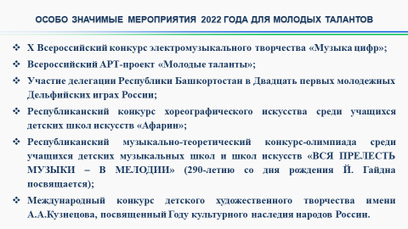
Особо значимые мероприятия 2022 года, проводимые в целях выявления и поддержки молодых талантов:
- Участие делегации Республики Башкортостан в ХХI молодежных Дельфийских играх России;
- Международный конкурс детского художественного творчества имени А.А.Кузнецова, посвященный Году культурного наследия народов России;
- Всероссийский АРТ-проект «Молодые таланты»;
- X Всероссийский конкурс электромузыкального творчества «Музыка цифр»;
- Х Открытый республиканский конкурс детского и юношеского творчества «СТРАНА БАТЫРОВ» (Году культурного наследия народов России посвящается);
- Республиканский конкурс хореографического искусства «Афарин» среди учащихся детских школ искусств;
- XI Всероссийский конкурс-фестиваль детских хоровых коллективов «Хоровая радуга» имени Шавката Бикмухаметова (Году культурного наследия народов России, 350-летию со дня рождения Петра I посвящается).

Также одними из значимых мероприятий 2022 года стали:

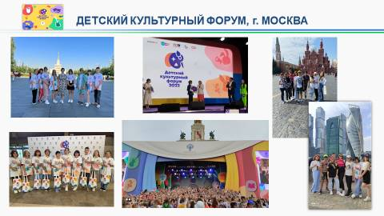

– Участие делегации Республики Башкортостан из числа одаренных детей в первом Детском культурном форуме, проходившем 25-27 августа 2022 года в Москве. В форуме участвовали 1649 детей-участников из всех регионов Российской Федерации, а также из 12 иностранных делегаций: Беларуси, Южной Осетии, Сербии, Таджикистана, Узбекистана, Туркменистана, ДНР, ЛНР, Бахрейна, Ирана, Египта и Абхазии.
Республику Башкортостан на форуме представляли руководитель делегации – первый заместитель министра культуры Республики Башкортостан Наталья Лапшина, 8 одаренных в различных видах искусства детей, 2 сопровождающих из БХК им.Р.Нуреева. Возглавляла делегацию министр культуры Республики Башкортостан Амина Шафикова. Арсений Гайнуллин из Детской школы телевидения «Телешко» (г. Уфа) выступил с защитой своего проекта в рамках открытого диалога с министром культуры России Ольгой Любимовой «Культурная инициатива» и стал победителем. Его проект «100 вещей, которые нужно сделать в Приволжье» предполагает создание цикла выпусков подростковых видеоблогов о том, что нужно узнать, попробовать, испытать, увидеть в регионе проживания автора. Медиапроект, который будет реализован в 2023 году, должен стать путеводителем, картой для подростков, проживающих в Приволжье, и гостей из других уголков России.

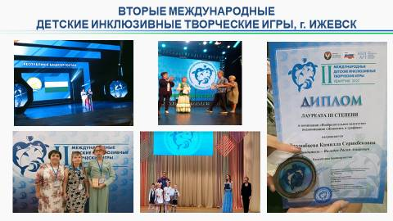

– Участие представителей из числа одаренных детей с инвалидностью во Вторых Международных детских инклюзивных творческих играх, прошедших 22-24 августа 2022 года в г. Ижевск, столице Удмуртии. В Играх приняли участие почти 3 тысячи финалистов в 31 номинации не только из разных регионов России, но и из Белоруссии, Армении и Донецкой народной республики. Творческие соревнования были направлены на развитие и поддержку одаренных детей с инвалидностью различных нозологий, Республику Башкортостан на играх представляли 26 особенных детей (15 солистов и 2 ансамбля), которые одержали победу в региональном этапе конкурса и были приглашены принять участие в финале.
В очном формате приняли участие 2 солиста: из Мраковской ДШИ им.З. Биишевой Кугарчинского района РБ и Уфимского училища искусств (колледжа), а также Ансамбль эстрадного танца из Уфимской коррекционной школы №138 для детей с ОВЗ и Уфимского Дома культуры глухих.

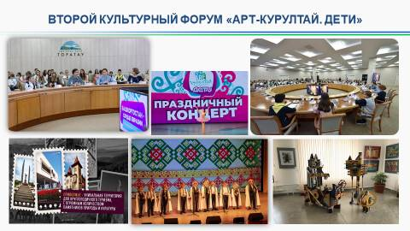

– Второй культурный форум «АРТ-Курултай. Дети», который традиционно проходит в День защиты детей 1 июня. В рамках форума прошло пленарное заседание, участниками которого стали ребята из сферы культуры: из школ искусств, общеобразовательных учреждений, победители творческих конкурсов, фестивалей и олимпиад, а также активные и по-настоящему уникальные дети, звездочки своего рода, которые были направлены на форум «АРТ-Курултай. Дети» от каждого района республики.
В рамках форума прошел Первый Республиканский конкурс творческих проектов «Башкортостан - сердце Евразии. Взгляд в будущее», в программе которого участники представили презентации проектов в сфере культуры, образования, архитектуры, телевидения и других средств массовой информации, а также рассказали о своих достижениях. В конкурсе приняли участие 44 человека, по итогам которого 8 участников стали лауреатами, 36 получили сертификат участника. Победитель конкурса – Арсений Гайнуллин из Детской школы телевидения «Телешко» – принял участие от Приволжского федерального округа с защитой своего проекта на первом Детском культурном форуме в Москве.
В рамках форума была проведена Стратегическая сессия «Формирование единого образовательного пространства в сфере культуры», тренинги для руководящих и педагогических работников учреждений образования в сфере культуры, Большой детский концерт и телемарафон БСТ, а также были организованы интерактивные площадки, тематические творческие зоны для детей и выставки учреждений среднего профессионального и высшего образования.

Слайд

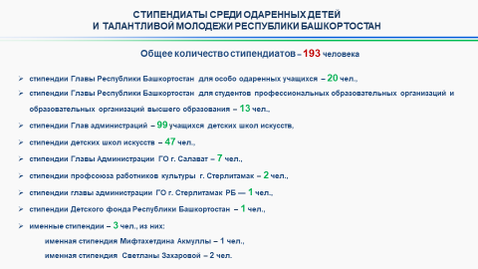

Показатель «Количество стипендиатов среди одаренных детей и талантливой молодежи» в 2022 году составил 47 человек, что соответствует контрольному значению:
стипендии Главы Республики Башкортостан для особо одаренных учащихся получили 20 чел.,
стипендии Главы Республики Башкортостан для студентов профессиональных образовательных организаций и образовательных организаций высшего образования – 13 чел.,
стипендии имени Мифтахетдина Акмуллы – 1 чел.,
именная стипендия Светланы Захаровой – 2 чел.,
стипендии Детского фонда Республики Башкортостан – 1 чел.,
стипендии Главы Администрации ГО г. Салават – 7 чел.,
стипендия главы администрации ГО г. Стерлитамак РБ — 1 чел.;
стипендия профсоюза работников культуры г. Стерлитамак – 2 чел.

Также мониторинг муниципальных образований показал, что в 2022 году количество стипендиатов составило 146 человек в 21 муниципальном образовании Республики Башкортостан:
стипендиатами Глав администраций стали 99 учащихся ДШИ,
стипендиатами детских школ искусств – 47 чел.
Таким образом, общее число стипендиатов всех категорий составило 193 человека.

Республиканским учебно-методическим центром по образованию Минкультуры РБ в 2022 году было проведено 30 мероприятий (и 19 дополнительных), в которых приняли участие 7 358 человек, в том числе 12 мероприятий (и 3 дополнительных) по повышению квалификации работников сферы культуры, которые посетили 370 (всего 627) человек; 8 методических мероприятий, в которых приняли участие 547человек; 10 творческих мероприятий (дополнительно были проведены или принято участие в проведении, или оказана информационная поддержка 16 внеплановых творческих мероприятий), в которых приняли участие 6126 (во внеплановых – более 2000) человек:
количество плановых участников мероприятий по повышению квалификации работников сферы культуры осталось на прежнем уровне;
количество плановых методических мероприятий осталось на прежнем уровне, но при этом количество участников увеличилось на 0,1% (в 2021 году – 546 чел. в 2022 году – 547 чел.);
количество плановых творческих мероприятий осталось на прежнем уровне, но при этом количество участников увеличилось на 0,1% (в 2021 году – 6120 чел., в 2022 году – 6126 чел.).

- Услуга «Реализация дополнительных профессиональных программ повышения квалификации».
Центром подготовки, повышения квалификации кадров и инновационных программ в 2022 году было проведено 12 плановых (и 3 дополнительных) мероприятия по повышению квалификации, которые посетили 370 (всего 627) работников учреждений сферы культуры разных категорий: преподаватели по классу гитары, фольклора, сольного пения, изобразительного и декоративно-прикладного искусства, компьютерной графики, хореографии, руководящие работники, сотрудники библиотек со стажем работы до трех лет, работники музеев, сотрудники учреждений, работающие звукорежиссерами, и работники, осуществляющие работу с инвалидами и лицами с ОВЗ.
Показатели качества и объема услуги выполнены на 100%:
показатель качества услуги – «число обучающихся» – 370 человек ежегодно;
показатель объема услуги – «количество человеко-часов» – 5920 ежегодно.

 | 2018 год | 2019 год | 2020 год | 2021 год | 2022 год
Число обучающихся | 370 (756) | 370 (1019) | 370 (784) | 370 (774) | 370 (627)
Количество человеко-часов | 5920  (12096) | 5920  (16304) | 5920  (12544) | 5920  (12384) | 5920  (10032)
Количество мероприятий | 12 (и 5) | 14 (и 8) | 8 (и 3) | 9 (и 3) | 12 (и 3)

Проведение дополнительных мероприятий сверх государственного задания необходимо для привлечения дополнительных внебюджетных средств и выполнения показателя «Поступление средств от приносящей доход деятельности».
Всего в 2022 году повысили квалификацию 363 работников образовательных учреждений сферы культуры, в том числе 86 руководящих (из них – 82 из ДШИ и 4 из ПОО) и 277 педагогических работников (из них – 257 из ДШИ и 20 из ПОО), что составляет 11% от общего количества штатных руководителей, заместителей и педагогических работников образовательных учреждений сферы культуры Республики Башкортостан.
Наиболее активно приняли участие в обучении работники городских округов – г. Уфа (133 чел.), г. Нефтекамск (25 чел.) муниципальных районов – Белорецкий (45 чел.); не принимали участие работники Абзелиловского и Стерлибашевского районов.

С 2019 года началась реализация проекта «Творческие люди» национального проекта «Культура», одной из задач которого является повышение квалификации работников сферы культуры, которое осуществляется на базе Центров непрерывного образования и повышения квалификации творческих и управленческих кадров сферы культуры в соответствии с выделенными квотами.
С 2019 по 2022 год обучение прошли 3247 работников сферы культуры:
1133 работников культурно-досуговых учреждений,
1096 педагогических работников,
654 работника библиотек,
265 работников театрально-концертных организаций,
90 работников музеев,
9 работников сферы кино.

- Работа «Организация и проведение методических мероприятий (семинар, конференция)».
Учебно-методическим сектором в 2022 году проведены 8 плановых мероприятий, в том числе 5 обучающих семинаров (вебинаров) и 3 научно-практические конференции-семинары, с участием ведущих деятелей культуры и искусства Республики Башкортостан и других регионов России, в которых приняли участие 547 человек, что на 0,1% больше, чем в 2021 году.
Показатели качества и объема услуги выполнены на 100%:
показатель объема услуги – «количество проведенных мероприятий» – 8 ежегодно;
показатель качества услуги – «Динамика количества участников учебно-методических и научно-практических мероприятий по сравнению с предыдущим годом» – вырос на 1%.
 | 2020 год | 2021 год | 2022 | Динамика по сравнению с 2021 годом
Количество проведенных мероприятий | 8 | 8 | 8 | 0%
Количество участников | 541 | 546 | 547 | +0,1%

Мероприятия прошли с участием ведущих деятелей культуры и искусства, а также профессоров и преподавателей образовательных учреждений Республики Башкортостан и других регионов России, в том числе директора Международного центра компетенций «IP», преподавателя Российской государственной академии интеллектуальной собственности, спикера образовательных программ нацпроекта «Культура» (федеральный проект «Творческие люди») Ивана Станиславовича Шрамкова (г.Москва), специалистов по вопросам гигиены детей и подростков Управления Роспотребнадзора по Республике Башкортостан, защиты прав потребителей на рынке услуг и непродовольственных товаров Управления Роспотребнадзора по Республике Башкортостан, эпидемиологического надзора и санитарной охраны территории Управления Роспотребнадзора по Республике Башкортостан и др.

- Работа «Организация и проведение творческих мероприятий (фестиваль, выставка, конкурс, смотр)».
Учебно-методическим сектором с целью выявления и поддержки талантливых детей, молодежи и преподавателей, и привлечения их к участию в различных конкурсных мероприятиях в 2022 году проведены 10 плановых творческих мероприятий (и 16 дополнительно) республиканского и всероссийского уровней, в которых приняли участие 6126 (более 2000) человек, что на 0,1% больше, чем в 2021 году.
Показатели качества и объема услуги выполнены на 100%:
показатель объема услуги – «количество проведенных мероприятий» – 10 ежегодно;
показатель качества услуги – «Динамика количества участников творческих мероприятий по сравнению с предыдущим годом» – вырос на 1%.
 | 2012 год | 2021 год | 2022 год | Динамика по сравнению с 2021 годом
Количество проведенных мероприятий | 10 | 10 | 10 | 0%
Количество участников | 6060 | 6120 | 6126 | +0,1%

В творческих мероприятиях приняли участие 6126 конкурсантов из районов и городов Башкортостана, а также из республик Татарстан, Крым, Калмыкия, Удмуртия, Коми, Донецкой Народной Республики; Белгородской, Брянской, Владимирской, Ивановской, Иркутской, Кемеровской, Ленинградской, Липецкой, Московской, Мурманской, Новосибирской, Омской, Пензенской, Самарской, Саратовской, Свердловской, Томской, Челябинской областей; Забайкальского, Краснодарского, Красноярского края; из городов Азнакаево, Екатеринбург, Истра, Карасук, Куйбышев, Миасс, Москва, Новосибирск, Норильск, Самара, Саратов, Сыктывкар, Томск и других.
По итогам данных мероприятий 14 участников стали обладателями Гран-при, 781 – лауреатами 1, 2, 3 степеней, 548 – дипломантами; 7 – стали обладателями специальных призов и дипломов. Специальными дипломами также отмечены 325 человек из числа преподавателей и концертмейстеров.
Наиболее яркими из мероприятий были: Всероссийский АРТ-проект «Молодые таланты», X Всероссийский конкурс электромузыкального творчества «Музыка цифр», Республиканский конкурс хореографического искусства среди учащихся детских школ искусств «Афарин», VIII Всероссийский конкурс фортепианных ансамблей имени А.М. Хайдаровой, а также участие делегации Республики Башкортостан в Двадцать первых молодежных Дельфийских играх России и другие.
Дополнительно в 2022 году было проведено (или принято участие в проведении, или оказана информационная поддержка) 16 творческих мероприятий, среди них: I тур Общероссийских конкурсов «Молодые дарования России», «Лучшая детская школа искусств», «Лучший преподаватель детской школы искусств», Первый Республиканский конкурс творческих проектов «Башкортостан - сердце Евразии. Взгляд в будущее», региональный отбор для участия во Вторых Международных детских инклюзивных творческих играх, Региональный этап Всероссийской культурно-просветительской акции для одаренных детей «Всероссийский фестиваль юных художников «Уникум» и другие.
Также РУМЦ принял участие в организации и проведении Второго культурного форума «АРТ-Курултай. Дети»; провел работу по организации участия творческой делегации Республики Башкортостан в первом Детском культурном форуме 25-27 августа в Москве; провел работу по подготовке и участию во II Всероссийском конкурсе региональных методических служб, по итогам которого стал Призером, получил приз в виде символа конкурса, а также сертификат на 150 000 рублей на улучшение материально-технической базы учреждения.
По проектам «Творческие люди» национального проекта «Культура» проведены:
- Республиканский конкурс-фестиваль фольклорных исполнителей и коллективов детских школ искусств и профессиональных образовательных учреждений сферы культуры «Алтын дага», посвященный Году культурного наследия народов России;
- II Открытый республиканский конкурс инструментального исполнительства «Время талантов».
- Второй Открытый телевизионный конкурс юных исполнителей башкирской классической музыки «Елкән»
- Республиканский конкурс-фестиваль с участием детей с ограниченными возможностями здоровья «Мы раскрываем крылья».
В мероприятиях приняло участие более 1300 участников и по итогам данных мероприятий 3 участника стали обладателями Гран-при, 275 – лауреатами 1, 2, 3 степеней, 143 – дипломантами, специальными дипломами награждены 4 участника. Дипломами также отмечены 36 преподавателей, 22 концертмейстера.

- Во исполнение п. 1.4.6. «Проведение мероприятий по социальной поддержке детей-сирот и детей, оставшихся без попечения родителей, обучающихся в государственных образовательных организациях, в части отдыха и оздоровления» Плана реализации и финансового обеспечения» государственной программы «Развитие культуры и искусства в Республике Башкортостан» (подпрограмма «Развитие искусства в Республике Башкортостан) ежегодно ГБУКИ РУМЦ Минкультуры РБ участвует в организации летнего отдыха детей-сирот и детей, оставшихся без попечения родителей, обучающихся в колледжах культуры и искусства.
В 2022 году проведена работа по организации летнего отдыха 12 обучающихся государственных бюджетных профессиональных образовательных учреждений, подведомственных Министерству культуры Республики Башкортостан (СКИ им. К.А. Валеева, ОМК, УКИиК им. С. Низаметдинова, УУИ(К)) за счет средств бюджета Республики Башкортостан (10 человек в летний период, 2 человека в сентябре). Обучающиеся отдохнули в муниципальных районах Абзелиловский (Дом отдыха «Березки»), Учалинский (профилакторий АО «Учалинский горно-обогатительный комбинат»), Уфимский (санаторий «Юматово»), городе Октябрьский (санаторий-профилакторий «Бодрость») на общую сумму 233,4 тыс. руб.

- Проводилась работа по организации и проведению (или участию в них) совещаний руководителей, заседаний Советов директоров, на которых обсуждались актуальные вопросы по различным направлениям деятельности образовательных учреждений сферы культуры.

- С целью методического, ресурсного и информационного обеспечения образовательной деятельности в образовательных учреждениях сферы культуры в 2022 году было выпущено 22 наименования изданий, общий тираж составил 665 экземпляров, в том числе:
учебно-методическая литература – 3 наименования (тираж 120 экз.);
нотная литература – 15 наименований (среди них 10 наименований сборников произведений башкирских композиторов и башкирской народной музыки (в 2021 году – 4), в том числе работы лауреатов VIII Республиканского конкурса творческих, научных, методических работ педагогических работников образовательных учреждений сферы культуры – 4 наименования) (общий тираж 439 экз.);
программа – 1 наименование (тираж 50 экз.);
буклет – 1 наименование (общий тираж 20 экз.);
сборник статей – 1 наименование (тираж 30 экз.);
информационно-статистический сборник – 1 наименование (тираж 6 экз.).

В рамках реализации мероприятий государственной программы «Сохранение и развитие государственных языков Республики Башкортостан и языков народов Республики Башкортостан» (мероприятие по пункту 2.1.4 «Развитие деятельности хоровых коллективов и вокальных ансамблей в детских музыкальных школах и школах искусств Республики Башкортостан, исполняющих произведения на башкирском языке») из выделенных финансовых средств бюджета Республики Башкортостан издан нотный сборник «Яруллина Р.Х. Песни о родном крае». Тираж составил 150 экз.
Данное нотное издание безвозмездно передано образовательным учреждениям сферы культуры Республики Башкортостан.

- С целью мониторинга системы образования сферы культуры, направленному на совершенствование профессионального и дополнительного образования, в 2022 году Информационно-статистический сектор осуществлял информационно-статистическую и аналитическую работы: проводил работу по сбору, контролю, обработке, составлению сводов и аналитической информации:
по формам федерального статистического наблюдения №1-ДШИ, №1-СПО, №1-Культура, № 1-ДО, (421) ДШИ: Дети 5-17 лет, № 1-ПК,
отчета по достижению целевых показателей Плана мероприятий («дорожной карты») по перспективному развитию детских школ искусств по видам искусств на 2018-2022 годы,
по формам годовых отчетов ДШИ, ПОУ,
по форме еженедельного мониторинга по показателю «Количество мероприятий и посещений этих мероприятий, проводимых ДШИ (ДМШ, ДХШ)» (№1-Культура),
по форме ежемесячного мониторинга по показателю «Индекс вовлеченности в систему воспитания гармонично развитой и социально ответственной личности на основе духовно-нравственных ценностей народов Российской Федерации, исторических и национально-культурных традиций» (№1- Воспитание),
по мониторингу целевых показателей национального проекта «Культура» (федеральные проекты «Культурная среда», «Творческие люди», «Цифровая культура»),
отчетов по достижению муниципальными образованиями республики целевых показателей Государственной программы «Развитие культуры и искусства в Республике Башкортостан».
В 2022 году была осуществлена работа по подготовке предложений для внесения в Концепцию развития дополнительного образования детей в Республике Башкортостан до 2030 года, разработан проект Программы развития учреждений дополнительного образования в сфере культуры Республики Башкортостан до 2030 года, проводилась работа по разработке Концепции развития электронного образования в образовательных учреждениях сферы культуры Республики Башкортостан до 2030 года.
Также РУМЦ осуществлял подготовку аналитической информации и материалов по запросам Правительства Российской Федерации и Республики Башкортостан, Министерства культуры РФ и РБ, других министерств, ведомств и организаций.

- В 2022 году проводилась работа по организационно-методическому обеспечению работы Аттестационной комиссии Министерства культуры Республики Башкортостан по аттестации педагогических работников государственных, муниципальных и частных организаций, осуществляющих образовательную деятельность в сфере культуры и искусства.
Слайд
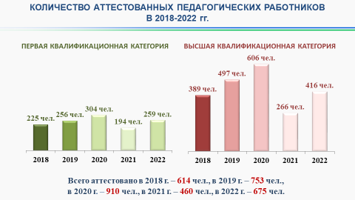
Было проведено 10 заседаний комиссии, по итогам которых было аттестовано 675 педагогических работников, из них:
на первую квалификационную категорию – 259 человек (38%);
на высшую квалификационную категорию – 416 человек (62%).
По сравнению с прошлым годом численность аттестованных педагогических работников увеличилась на 46,7% (в 2021 году – 460 человек).

